注会《税法》第二章高频考点

2016注册会计师《税法》高频考点：增值税征税范围
我们一起来学习2016年《税法》高频考点：增值税征税范围。本考点属于《税法》第二章增值税法第一节征税范围及纳税义务人的内容。
【内容导航】：
1.征税范围的一般规定
2.征税范围的具体规定
【考频分析】：
考频：★★★
复习程度：掌握本考点，本考点通常是客观题的命题点。
【高频考点】：增值税征税范围
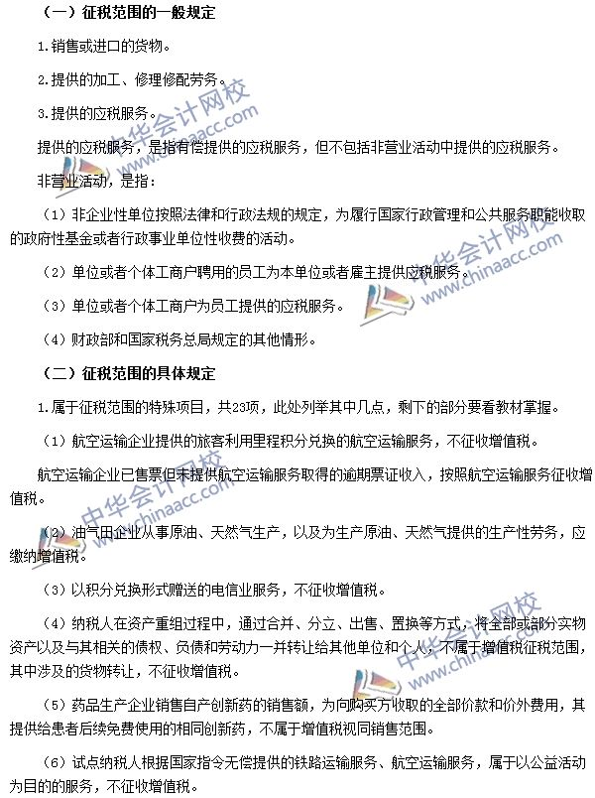
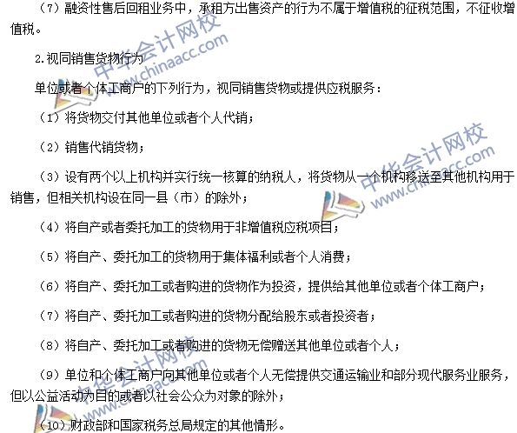

《税法》高频考点：增值税销项税额 进项税额 应纳税额计算
我们一起来学习2016年《税法》高频考点：增值税销项税额、进项税额、应纳税额的计算。本考点属于《税法》第二章增值税法第五节一般计税方法应纳税额的计算和第六节简易计税方法应纳税额的计算的内容。
【内容导航】：
1.销项税额
2.进项税额
3.应纳税额的计算
【考频分析】：
考频：★★★
复习程度：全面掌握本考点，本考点内容考试可以以各种形式考查，非常重要。
【高频考点】：增值税销项税额、进项税额、应纳税额的计算
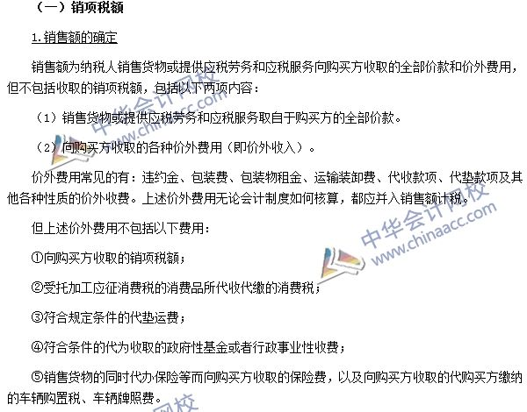
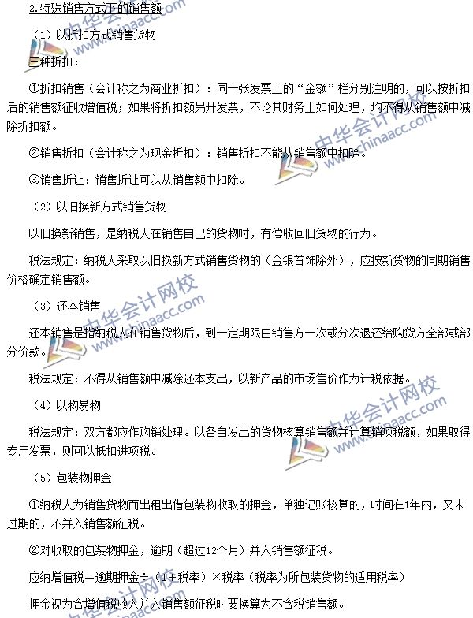
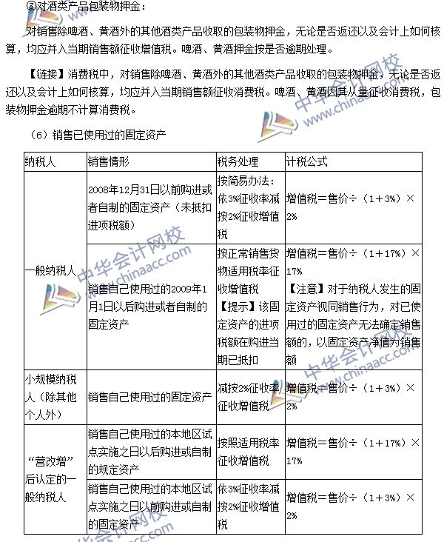
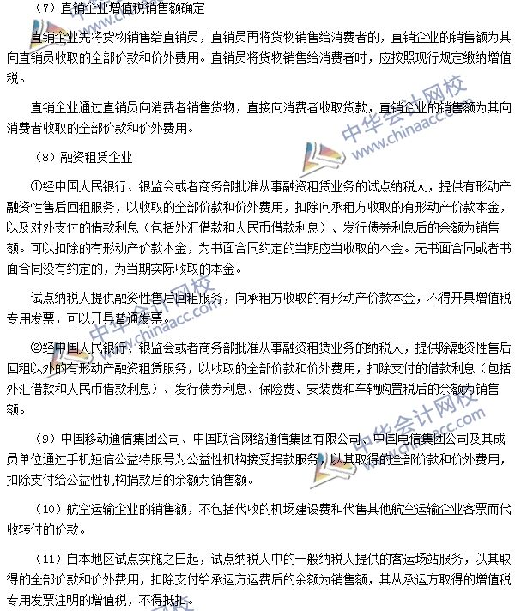
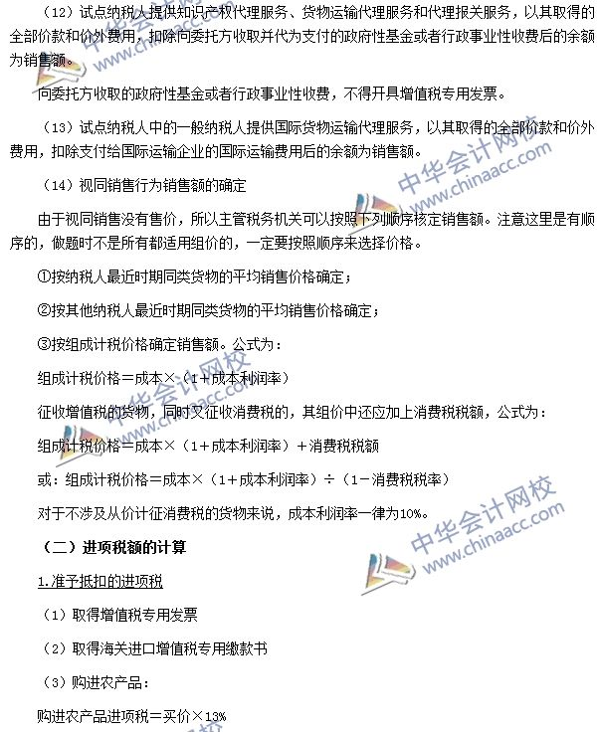
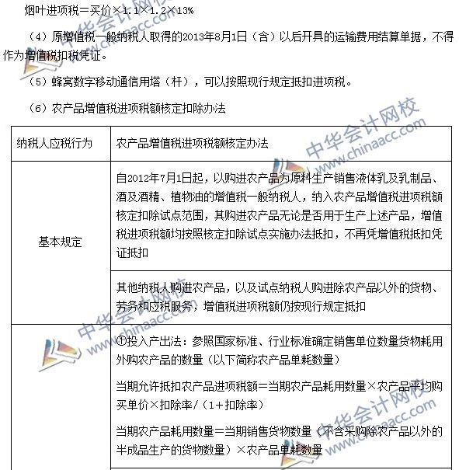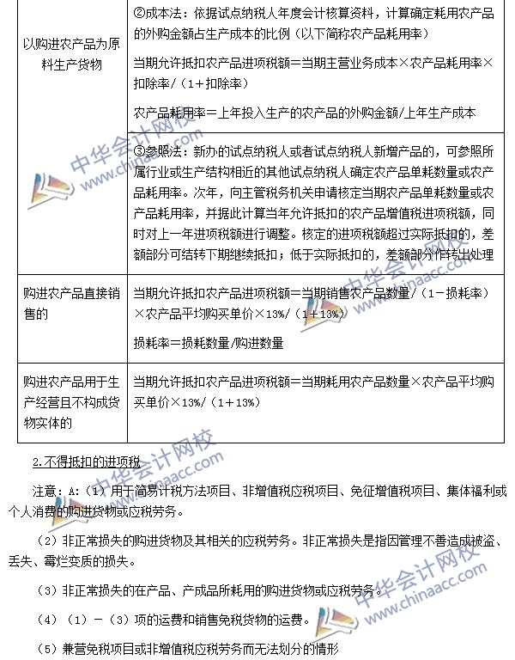
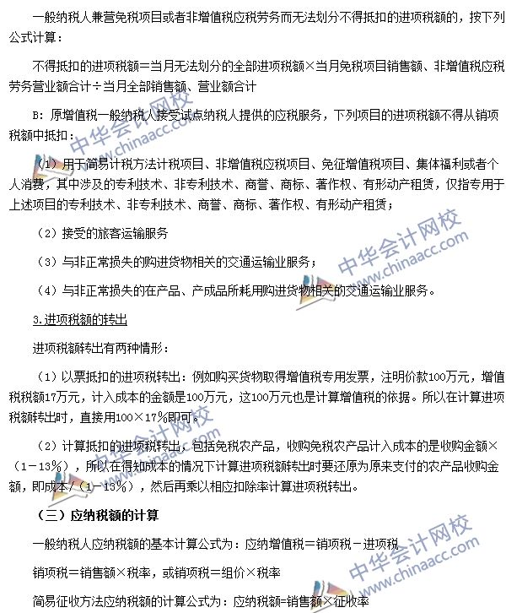
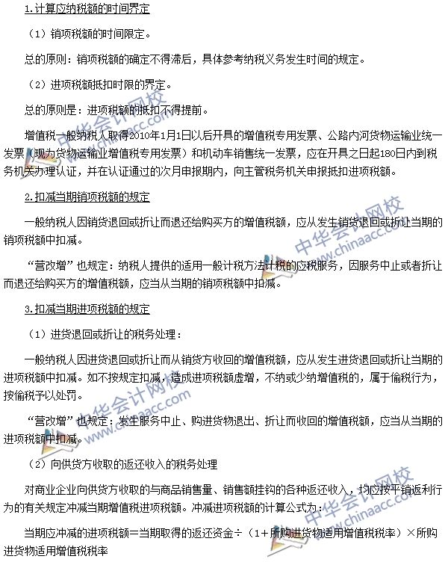
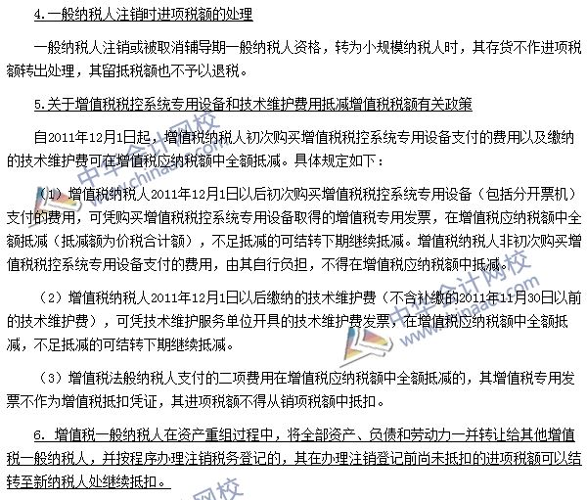

2016注册会计师《税法》高频考点：特殊经营行为的税务处理
我们一起来学习2016年《税法》高频考点：特殊经营行为的税务处理。本考点属于《税法》第二章增值税法第七节特殊经营行为的税务处理的内容。
【内容导航】：
1.混业经营
2.混合销售行为和兼营行为
【考频分析】：
考频：★★
复习程度：理解掌握本考点，本考点通常是客观题的命题点，有时也会在主观题中考查。
【高频考点】：特殊经营行为的税务处理
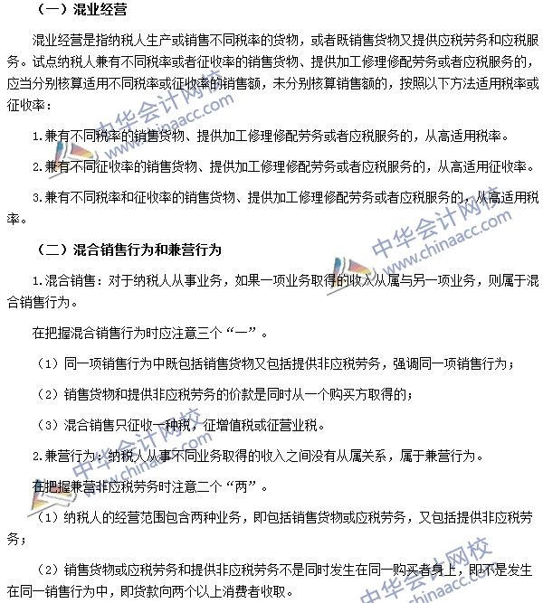

2016注册会计师《税法》高频考点：进口货物征税
我们一起来学习2016年《税法》高频考点：进口货物征税。本考点属于《税法》第二章增值税法第八节进口货物征税的内容。
【内容导航】：
1.进口货物的纳税人
2.进口货物应纳税额的计算
【考频分析】：
考频：★★
复习程度：理解掌握本考点
【高频考点】：进口货物征税
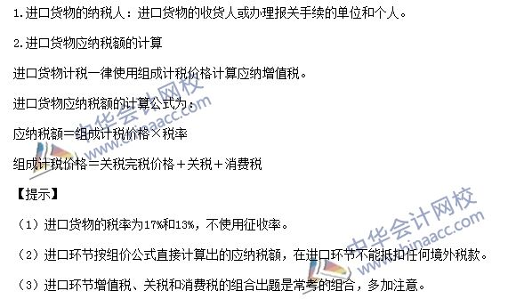

2016注册会计师《税法》高频考点：出口货物和劳务增值税

我们一起来学习2016年《税法》高频考点：出口货物和劳务增值税。本考点属于《税法》第二章增值税法第九节出口货物和服务的退（免）税的内容。
【内容导航】：
1.适用增值税退（免）税政策的范围
2.增值税退（免）税办法
3.增值税出口退税率
4.增值税退（免）税的计税依据
5.增值税“免、抵、退”税的计算
【考频分析】：
考频：★★
复习程度：理解掌握本考点，本考点通常是客观题的命题点，有时也会在主观题中考查。
【高频考点】：出口货物和劳务增值税
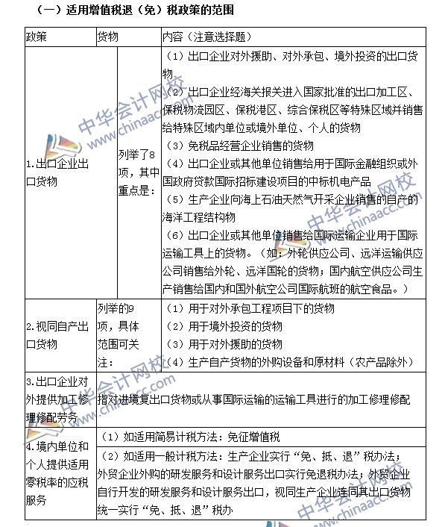
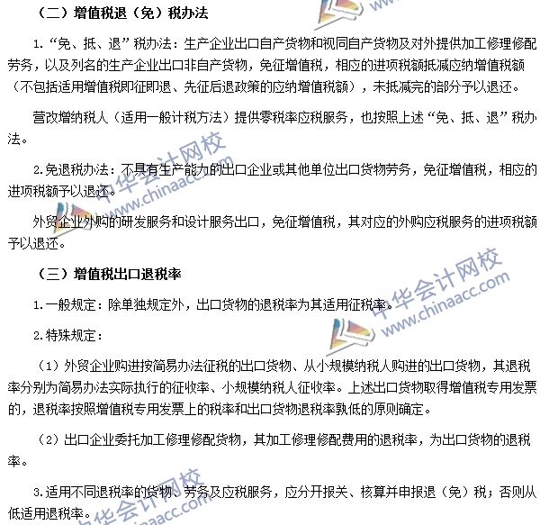
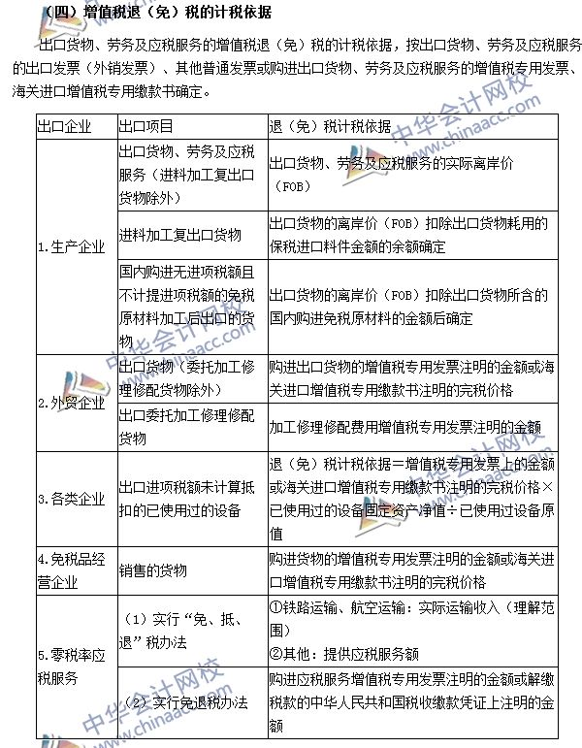
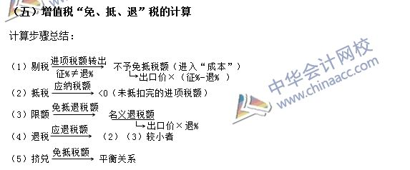

2016注册会计师《税法》高频考点：增值税的减税 免税
我们一起来学习2016年《税法》高频考点：增值税的减税、免税。本考点属于《税法》第二章增值税法第十节税收优惠的内容。
【内容导航】：
1.《增值税暂行条例》规定的免税项目
2. 小微企业的税收优惠
3.营改增试点过渡政策的规定
【考频分析】：
考频：★★★
复习程度：理解掌握本考点，本考点通常是客观题的命题点，有时也会在主观题中考查。
【高频考点】：增值税的减税、免税
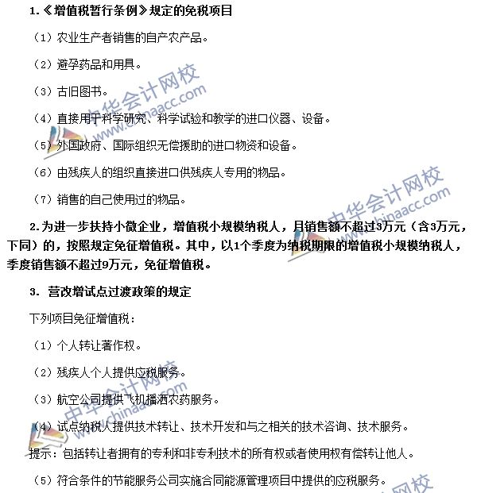
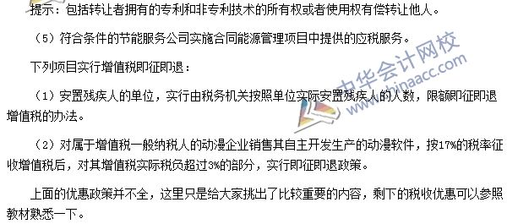

2016注册会计师《税法》高频考点：增值税纳税义务发生时间
我们一起来学习2016年《税法》高频考点：增值税纳税义务发生时间。本考点属于《税法》第二章增值税法第十一节征收管理的内容。
【内容导航】：
1.一般规定
2.具体规定
【考频分析】：
考频：★
复习程度：掌握本考点。本考点详细内容请翻看教材第111～113页。
【高频考点】：增值税纳税义务发生时间


2016注会《税法》高频考点：增值税专用发票的开具范围
我们一起来学习2016年《税法》高频考点：增值税专用发票的开具范围。本考点属于《税法》第二章增值税法第十二节增值税专用发票的使用及管理的内容。
【内容导航】：
1.专用发票的领购
2.专用发票的开具范围
3.开具专用发票后发生退货或开票有误的处理
【考频分析】：
考频：★
复习程度：掌握本考点。本考点详细内容请翻看教材第118～128页。
【高频考点】：增值税专用发票的开具范围
